#### FARNÍ ZPRAVODAJ

### K LIDOVÝM MISIÍM

#### v Křoví, Katově, Křižínkově

#### Kuřimské Nové Vsi, Kuřimském Jestřabí, Blahoňově, Prosatíně

### KRIZ

**4. – 10. 3. 2018**

**Z obsahu:**

# Program misií

# Humorně i vážně o misiích

**Kreslený komiks**

# Heslo misií

**Žehnání domů**

*Misie zdaleka nejsou jen záležitostí Afriky… Je to šíření víry,*

*které je tolik potřebné i v naší zemi! Víra a její prohloubení je*

*důležitá v životě každého z nás. Dejme do pořádku svůj život!*

*Bez víry, bez Boha je i milionář chudákem…*

|  |  |  |  |
| --- | --- | --- | --- |
| **Program lidových misií ve farnosti Křoví** | | | |
| **Den** | **Příležitost** | **Čas** | **Úmysl** |
| Neděle  4. 3. | **Mše svatá** | **9.30** | Křoví (Kostel) |
| **Misijní hra pro děti**  **„Cesta za pokladem“** | **14.00** | Křoví |
| **Požehnání s misijním kázáním** | **18.00** | Křoví (Kostel) |
| Pondělí  5. 3. | Promluva o duchovním životě | **14.00** | Křižínkov (Obecní úřad) |
| Promluva o duchovním životě  **Mše svatá pro děti** | **14.30 17.00** | Katov (Obecní úřad) |
| Modlitba růžence | **17.30** | Křoví (Kostel) |
| **Mše svatá**,  po ní stavovské **kázání pro ženy** | **18.00** |
| Úterý  6. 3. | Promluva o duchovním životě | **14.00** | Křižínkov (Obecní úřad) |
| Promluva o duchovním životě  **Mše svatá pro děti** | **14.30 17.00** | Katov (Obecní úřad) |
| Modlitba růžence | **17.30** | Křoví |
| **Mše svatá**,  po ní stavovské **kázání pro muže** | **18.00** |
| Středa 7. 3. | Promluva o duchovním životě | **14.00** | Křižínkov (Obecní úřad) |
| Promluva o duchovním životě  **Mše svatá pro děti** | **14.30 17.00** | Katov (Obecní úřad) |
| Modlitba růžence | **17.30** | Křoví (Kostel)  svíčky a pochodně sebou |
| **Mše svatá**,  po ní **Kající procesí** | **18.00** |
| Čtvrtek  8. 3. | Promluva o duchovním životě | **14.00** | Křižínkov (Obecní úřad) |
| Promluva o duchovním životě  **Mše svatá pro děti** | **14.30 17.00** | Katov (Obecní úřad) |
| Svátost smíření | **17.00** | Křoví (Kostel) |
| Modlitba růžence | **17.30** |
| **Mše svatá**,  po ní stavovské **kázání pro manžele** | **18.00** |
| Pátek  9. 3. | **Adorace a svátost smíření (10.00 – 12.00)** | | Křoví (Kostel) |
| Modlitba růžence | **17.30** |  |
| **Mše svatá s pomazáním nemocných,**  pak stavovské **kázání pro rodiče** | **18.00** | Křoví (Kostel) |
| **Mše svatá pro mládež** | **19.00** | Křoví |
| Setkání biřmovanců a mládeže | **20.00** |  |
| **Adorace a svátost smíření (22.00 – 24.00)** | | Křoví (Kostel) |
| Sobota  10. 3. | **Mše svatá**  **se stavěním misijního kříže** | **9.00** | Křoví (Kostel) |

|  |  |  |  |
| --- | --- | --- | --- |
| **Program lidových misií v Kuřimské Nové Vsi** | | | |
| **Den** | **Příležitost** | **Čas** | **Kde** |
| Neděle  4. 3. | **Mše svatá** | **11.00** | Kuřimská Nová Ves (Kostel) |
| **Misijní hra pro děti**  **„Cesta za pokladem“** | **15.00** | Kuřimská Nová Ves |
| **Požehnání**  **s misijním kázáním** | **16.00** | Kuřimská Nová Ves (Kostel) |
| Pondělí  5. 3. | Promluva o duchovním životě  **Mše svatá pro děti** | **15.30**  **16.00** | Kuřimské Jestřabí  (Obecní úřad) |
| Modlitba růžence | **15.30** | Kuřimská Nová Ves (Kostel) |
| **Mše svatá**,  po ní stavovské **kázání** **pro ženy** | **16.00** |
| Úterý  6. 3. | Promluva o duchovním životě  **Mše svatá pro děti** | **15.30**  **16.00** | Kuřimské Jestřabí  (Obecní úřad) |
| Modlitba růžence | **15.30** | Kuřimská Nová Ves (Kostel) |
| **Mše svatá**,  po ní stavovské **kázání pro muže** | **16.00** |
| Středa 7. 3. | Promluva o duchovním životě  **Mše svatá pro děti** | **15.30**  **16.00** | Kuřimské Jestřabí  (Obecní úřad) |
| Modlitba růžence | **15.30** | Kuřimská Nová Ves (Kostel)  svíčky a pochodně sebou |
| **Mše svatá**,  po ní **kající procesí** | **16.00** |
| Čtvrtek  8. 3. | Promluva o duchovním životě  **Mše svatá pro děti** | **15.30**  **16.00** | Kuřimské Jestřabí  (Obecní úřad) |
| **Svátost smíření** | **15.00** | Kuřimská Nová Ves (Kostel) |
| Modlitba růžence | **15.30** |
| **Mše svatá**, po ní  stavovské **kázání pro manžele** | **16.00** |
| Pátek  9. 3. | **Adorace a svátost smíření (10.00 – 12.00)** | | Kuřimská Nová Ves  (Obecní úřad) |
| Modlitba růžence | **15.30** | Kuřimská Nová Ves (Kostel) |
| **Mše svatá**  **s pomazáním nemocných**,  pak stavovské **kázání pro rodiče** | **16.00** |
| **Adorace a svátost smíření (22.00 – 24.00)** | | Kuřimská Nová Ves (Kostel) |
| Sobota  10. 3. | **Mše svatá**  **se stavěním misijního kříže** | **11.00** | Kuřimská Nová Ves (Kostel) |

**Slovo duchovního k lidovým misiím**

Vážení občané,

před léty jsem byl požádán kněžími z farního týmu ve Vranově nad Dyjí o pomoc při žehnání domů, které předchází konání lidových misií. Od té doby jsem se k nim přidal už vícekrát. Je to už 10 let, co jsem měl lidové misie v bývalé farnosti v Horních Bojanovicích. Když jsem před 7 lety nastoupil do mně svěřených farností a v Kuřimské Nové Vsi jsem uviděl misijní kříž s letopočtem 1950, zatoužil jsem lidové misie uspořádat i v těchto obcích. Nahlásil jsem se do pořadníku otci Markovi Dundovi, který to vše organizuje. Letošní předjaří přišla řada na nás.

Chci Vás všechny pozvat na lidové misie, které se uskuteční ve dnech od 4. do 10. března 2018. Všechno kolem nás potřebuje občas vydechnout, zastavit se a nabrat nových sil. Platí to nejen o přírodě, která nyní odpočívá, ale i o člověku samotném. Jde nejen o tělesný odpočinek a rekreaci, ale i o občerstvení ducha. Každý potřebuje občas zastavit, přehlédnout svůj život, zrevidovat směr a nabrat energii a sílu na další cestu.

O lidových misiích Vám k tomu chceme s ostatními kněžími z Fatymu a s dalšími pomocníky z řad kněží, jáhnů i laiků připravit co nejlepší podmínky. Chci Vás všechny pozvat k účasti na misijním programu už od jeho začátku. Někdy se stávalo, že se lidé přidávali až později a pak litovali. Otevřeme své srdce, mějme odvahu se ztišit, naslouchat a přemýšlet. Těším se na Vás.

S přáním pokoje a radosti

*P. Petr Papoušek, farář*

*Lidové misie nám nabídnou možnost mlčet a naslouchat Bohu.*

*Věř, že lidové misie nabízí možnost obnovit život.*

*Možnost udělat změnu, která ti pomůže lépe žít.*

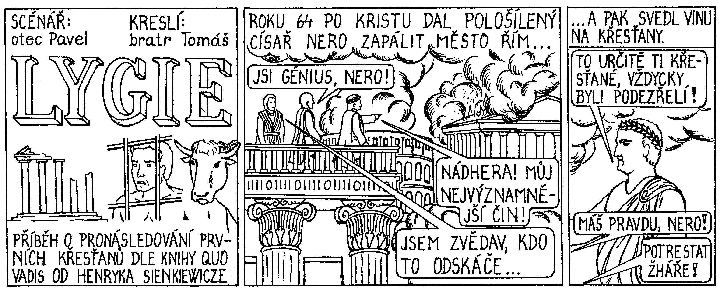

**To světlo ve tmě svítí a tma je nepohltila.** (Jan 1, 5)

*To světlo ve tmě svítí*… Vybavuje se mi obraz večerního Křoví. Slunce zapadá, světlo z krajiny mizí. Sedím v zahradě a pozoruji jeho zbytky a odlesky. Vždy jako poslední zasvítí kříž na kostelní věži. Okolo ubývá barev, jediný kříž září.

Asi před rokem přijela do Křoví rodina, která zde hledala svoje kořeny. Žijí v Americe, přivezli sem vnuky a pravnuky, aby viděli kraj, ze kterého pochází. Ve farní matrice našli zápis o datu svatby i křtů svých předků, v kostele viděli místo, kde si dědeček s babičkou slibovali, že se do smrti neopustí, kde pár let před tím, po hlavě jednoho z nich stékala svěcená voda při křtu. Stále stejný kostel, stejná slova uvádějící do života. Myslím na zářící kříž na věži. Na světlo radosti ve tvářích těch, kdo v místním kostele nacházejí svou minulost a sami sebe. Na světlo, které trvá.

Citát o světle z prologu Janova evangelia nás bude provázet misiemi, zůstane pak i na misijním kříži jako jejich připomínka. Motiv souboje mezi světlem a tmou je starý a objevuje se v mnoha náboženstvích. Často o něm čteme i v Novém zákoně. Kdo následuje Krista, nebude chodit v temnotě, bude mít světlo života. Jasné světlo kříže je jedinečné, s jiným nesrovnatelné.

To světlo je naděje. Kříž není koncem příběhu, následuje vzkříšení. Můžeme očekávat, že i naše životy, někdy plné bolesti, strachu a smutku, stále mohou mířit ke světlu. Kráčíme možná tmou, ale apoštol Jan připomíná: to světlo ve tmě svítí. Možná chybí už jen jeden krok a znovu ho uvidíme.

Kardinál Špidlík píše také o „vnitřním světle“, kterým vidí světci. Kristus dává jejich očím bystrozrakost. Světci, kteří měli „vidění“ neviděli něco víc než ostatní, neviděli něco zvláštního. Viděli jen to, co my, ale viděli to vše v novém světle.

Lidové misie u nás budou v roce, kdy si připomínáme 210 let od postavení kostela v Křoví. Přáli bychom nám všem, abychom znovu našli světlo v tradicích, které přejímáme po předcích. Aby se misie staly podnětem objevit světlo kříže jako zdroj naděje a nového, originálního pohledu na naše životy. A abychom znovu - anebo poprvé - objevili smysl věty … *a tma je nepohltila*.

*Miloš a Kateřina Slámovi*

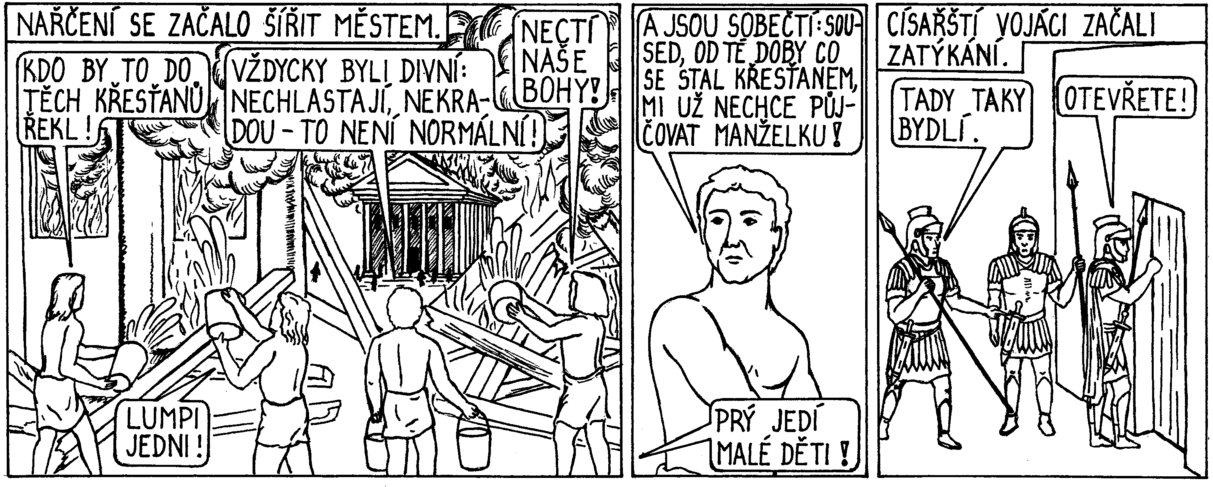

**Heslo misií**



#### Doprovodným heslem misií ve farnosti Křoví a v obcích Kuřimská Nová Ves, Kuřimské Jestřabí, Blahoňov a Prosatín je:

#### K misiím se připojím, dobro v sobě probudím!“

Některé děti znají toto heslo dokonce jako písničku. Vystihuje podstatu misií. Myslí se tím probudit v sobě dobro a nechat je, aby ovládalo všechna naše rozhodnutí a činy. Někdo by mohl namítnout, že je dost dobrý a že mu toho není zapotřebí. Mys­lím si však, že každý z nás tuší, kde by mohlo jeho ,,lepší já“ ještě zvítě­zit. Často jsme už v jakýchsi vyjetých kolejích a sami sobě i jiným namlou­váme, že takoví jsme a už to lepší být nemůže. A přesto sami tušíme, že je možné být milejší na nejbližší, slušnější k těm, kdo sami nemají sílu být vůči nám lepší. Někdo možná čeká na příležitost, kdy se vzdá něja­kého zlozvyku nebo začne dělat něco dobrého, ale stále to odkládá. Jiný možná tuší, že by měl udělat nějaký krok blíž k Pánu Bohu, ale říká si: „Až přijde vhodný čas.“ A právě misie jsou dobou, kdy misionáři prosí všechny, aby v sobě probudili dobro, které mají v srdci, a připojili se k tomuto základnímu úmyslu misií. Asi nepůjde všechno hned. Ale chceme poprosit všechny čtenáře tohoto zpravodaje i všechny obyvatele farnosti Křoví a dalších obcí, kterých se misie týkají, aby se nad tím zamysleli, dobro v sobě probudili a už ho ne­nechali usnout.

Doufám, že si nikdo nebude vysvětlovat můj článeček tak, že zde žijí lidé, v nichž dobro pouze spí. Věřím, že tomu tak není. Avšak každý z nás máme v sobě ještě rezervy. Zvu všechny lidi dobré vůle, aby si toto heslo misií nejen přečetli, ale uvedli jej trvale do svého života. K misiím se připojím, dobro v sobě probudím!

*P. Marek Dunda*

*Žádný pokus změnit svůj život k lepšímu, ani kdyby vyšel naprázdno,*

*není marný a zbytečný, pokud je upřímný. Bůh pamatuje na každého a jeho milost bude jednoho dne úměrná tomu, kolikrát jsme sebrali odvahu začínat znovu, jako kdyby sto zklamání nic neznamenalo.*

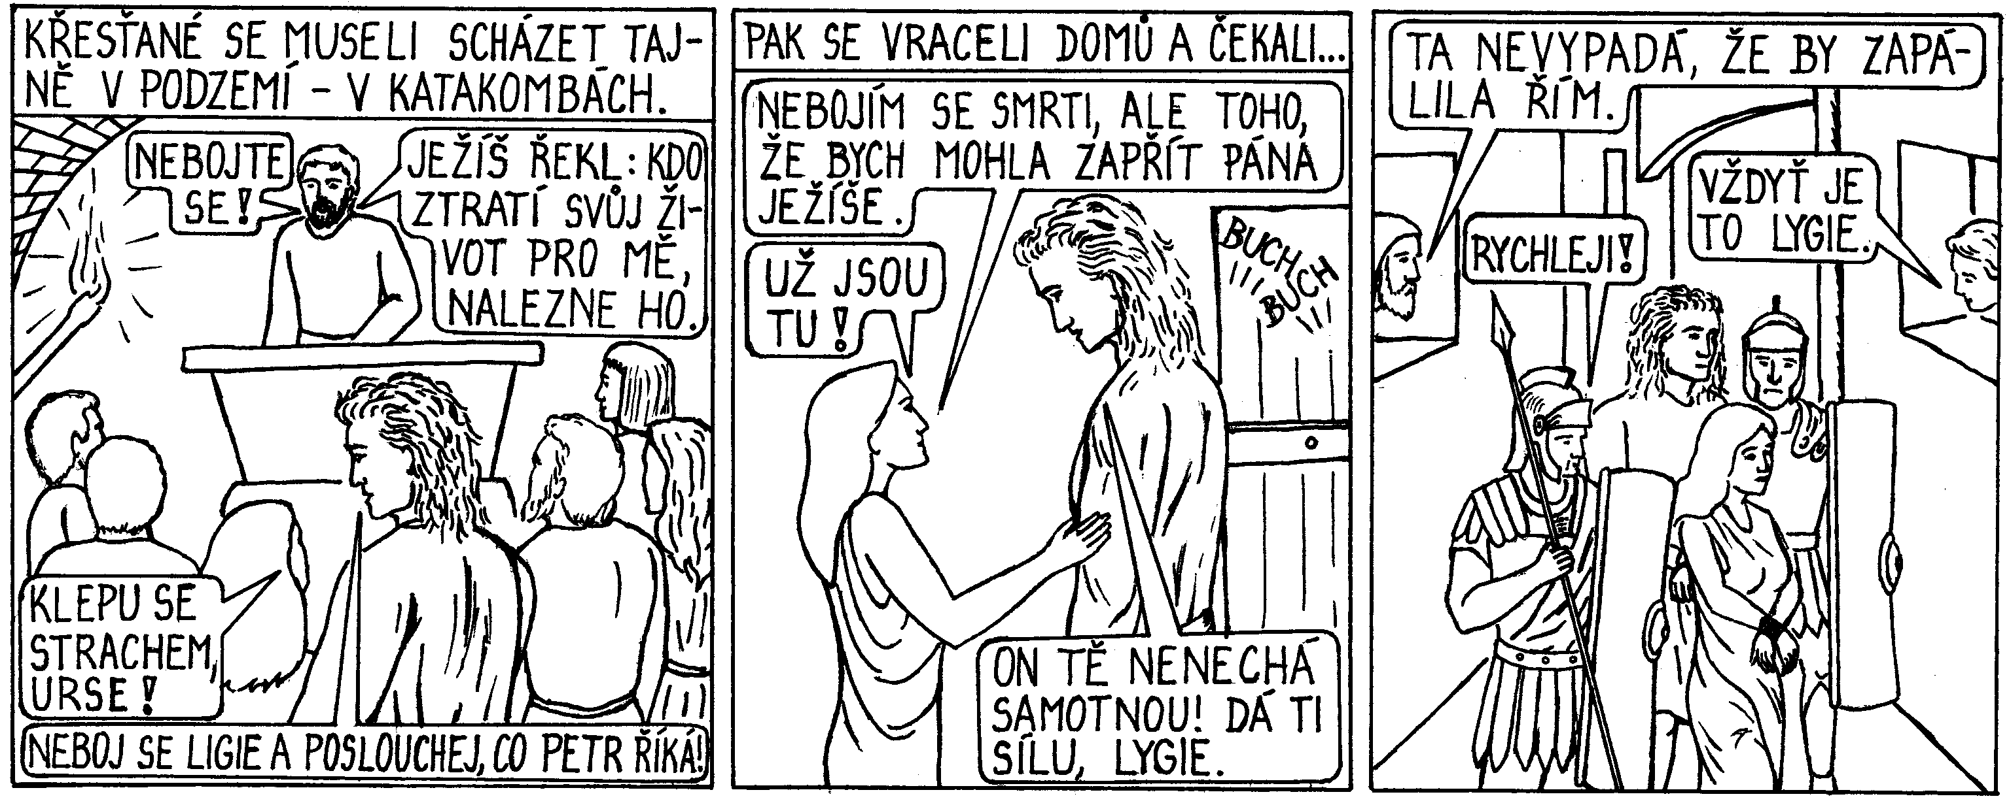

**Z pamětní knihy v Kuřimské Nové Vsi o posledních misiích konaných v roce 1950**

V pamětní knize v Kuřimské Nové Vsi o posledních misiích konaných v roce 1950 najdeme tento zápis: *„Jubilejní rok začíná duchovně. Za krásného počasí konají se zde první misie. Dává je provinciál salvatoriánů z Vranova u Brna. Výsledek 700 lidí bylo u zpovědi, 1 400 u svatého přijímání. Z Křoví i Svatoslavi i odjinud přijížděli na kolech a motorkách, jako žíznivý jelen, který touží po bystřině. Na slavnost sv. Josefa 19. března 1950 na zakončení misií měl být slavnostní průvod s misijním křížem. Z bezpečnostních důvodů byl však zakázán.“* V roce 1951 je připsána tato věta: *„Naposledy na pouti v Kuřimské Nové Vsi kázal P. Jan Podveský z Jaroměřic, P. Václav Drbola z Babic a P. František Pařil z Horního Újezda.“*

Žehnání domů

K misiím patří i žehnání domů a bytů. O co jde? Během misií, a to **v pondělí 26. 2.,** kněží navštíví jednotlivé domácnosti a nabídnou požehnání. Pomodlí se žehnací modlitbu za všechny, kdo přebývají v tomto domě (bytě). Žehnání znamená vyprošování dobra. Následuje pokropení svěcenou vodou. Dále kněz předá potvrzení o žehnání domu. Je vhodné, aby se žehnací modlitby zúčastnili všichni, kdo jsou zrovna doma, a v duchu se připojili k modlitbě kněze. Prosí se v ní, aby všichni zde žijící získali požehnání ke konání dobra a překonávali všechno, co je rozděluje a vede ke zlému. Je možné se společně pomodlit základní modlitbu křesťanů Otče náš (není to však nutné).

Křesťané věří, že kněžské požehnání trvale ovlivňuje prostředí a ty, kterým bylo požehnáno: mají větší sílu rozhodovat se pro dobro a vytrvat v něm a snadněji překonávají zlo. Pokud se někdo v požehnaném domě modlí, zvyšuje se účinnost požehnání.

*P. Jan Richter (o. Nik)*

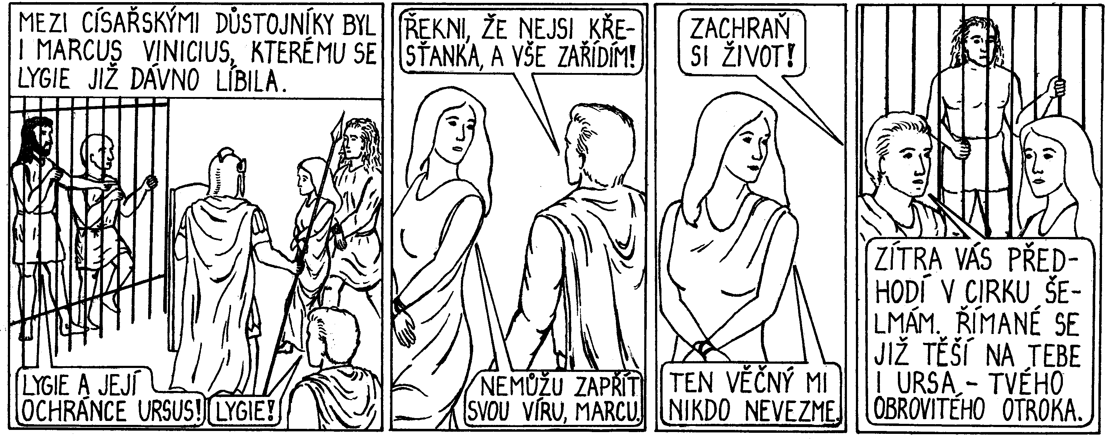

¨

## Co je svátost smíření

Je jasné, že kněží nejsou zázračné bytosti, které znají odpovědi na všechny otázky. Ve svaté zpovědi (svátosti smíření) jde ale o něco jiného. Především je zde nabízeno zvláštní občerstvení - jinde nedosažitelné. Prostým slovem kněze se zde rozpouštějí kořeny zla a smutku, které ohrožují náš život. Odpuštění hříchů je něco, co může unikat našim pocitům, co ale přesto může zcela nečekaně postupně nasměrovat náš život směrem k radosti. Obyčejné vyznání chyb, prostá lítost a obyčejný kněz mohou otevřít cestu k „nevýslovné radosti“. Snad každý hledá odpovědi na určité problémy, které jeho život znejišťují. Jak může v tomto hledání pomoci kněz? Je zjištěno, že i ten největší odborník na duchovní život je obvykle bezradný, má-li poradit sám sobě. Potřebujeme slyšet názor druhého člověka. U kněze je jisté, že si naše problémy nechá pro sebe, že nám poradí z pohledu hlubšího, než je světská psychologie, a že je pravděpodobně v řešení podobných otázek zkušenější než jiní lidé. Svatá zpověď je zkrátka „svátost smíření“. Otvírá nás Bohu, který je štěstím našeho života a upravuje náš postoj k němu i k lidem.

## Příprava ke svaté zpovědi po letech

Pomůckou pro zamyšlení při přípravě na svátost smíření mohou být tyto body:

* Počítal jsem ve svém životě s Bohem? (pravidelná modlitba)
* Prožíval jsem správně neděli? (neúčast na bohoslužbách, práce v neděli)
* Jaké vztahy jsem měl s rodiči? (dokud žili)
* Vychovával jsem křesťansky své děti?
* Ublížil jsem někomu (potrat)? Pomáhal jsem vždy druhým? Poškozoval jsem si zdraví? (kouření, alkohol, drogy)
* Byl jsem nevěrný v manželství, nežiji v partnerství církví neuznaném*, nepřispěl jsem k rozpadu cizího manželství? Co čtu a na co se dívám v televizi? Nevedu nemravné řeči?
* Kradl jsem? (i ze společného)
* Ublížil jsem lží či pomluvou? Podváděl jsem?

* *v případě církevně neplatného manželství je třeba před svatou zpovědí kontaktovat kněze a domluvit se, jak je možné své manželství dát do pořádku!*

*P. Leo Zerhau*

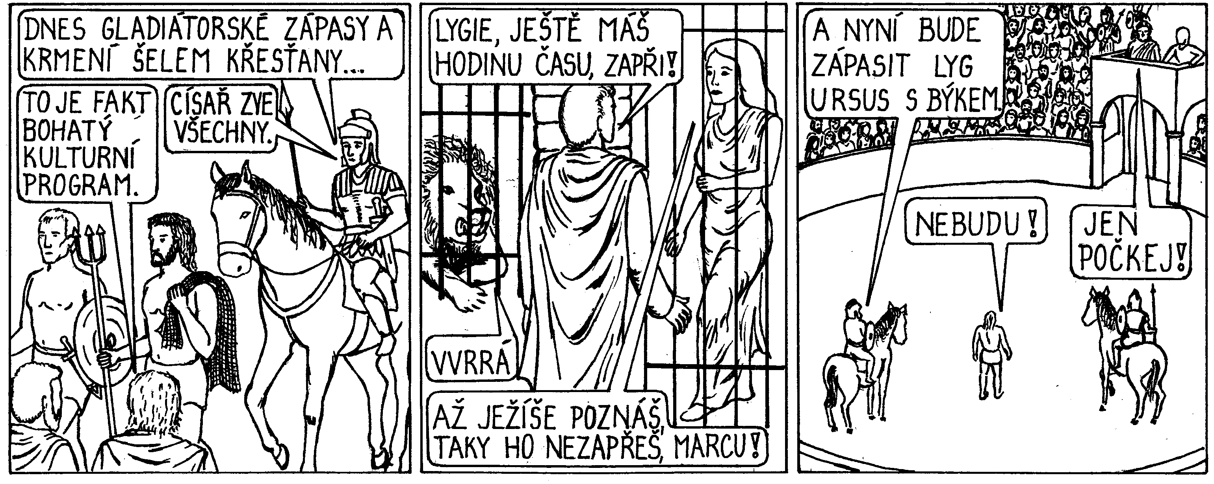

**Týkají se misie jen Afriky?**

MIS-1023***Co to jsou misie?***

**Moc jim ty misie**

**nezáviď! Jáhen František vypadá**

**dost starý a tuhý a ti ostatní už**

**na tom nejsou taky líp!**

Když se řekne misie, vybaví se nám snad exotika dale­kých krajin, palmy, černoši a in­di­áni. A přitom jsou misie něco, co se týká celé Církve.

Latinské slovo *„missio“* zna­mená *„poslání“*. Ježíš Kristus, Bůh, který se stává člověkem (od tohoto význam­ného okamžiku dě­jin - jeho narození - počítáme náš letopočet), dává na kříži svůj ži­vot za naše hříchy, třetí den vstává svou božskou mocí z hrobu a ote­vírá i nám cestu k věčnému životu v Božím přá­telství. A nám, kteří jsme toto přátelství přijali (to se děje ve svátosti křtu), dává *poslání (missio)* přispívat k jeho šíření.



Máte někoho, kdo Vám důvěřuje, kdo s vámi počítá? Zcela jistě je jím Bůh. Nabídl nám své odpuštění i své přátelství a posílá nás, abychom je šířili dál… Každý má své místo v jeho plánu lásky, i ten, kdo jej ještě nezná…

*P. Pavel Zahradníček*

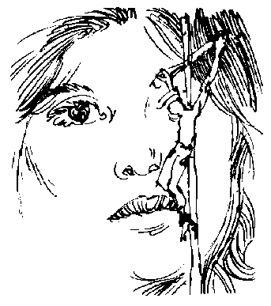***Pro zasmání z misií v Africe:***

*Představený misionářského řádu se loučí se skupinkou mladých kněží. Mají jít do pralesa a nést víru domo­rod­cům, u nichž se předpokládá kanibalismus.*

*„A jedno si dobře pamatujte,“ říká otec generál na konci své promluvy, „žádné unáhlené jednání! Nechci mít v řádu mučedníky, po kterých nezůstanou žádné ostatky!“*

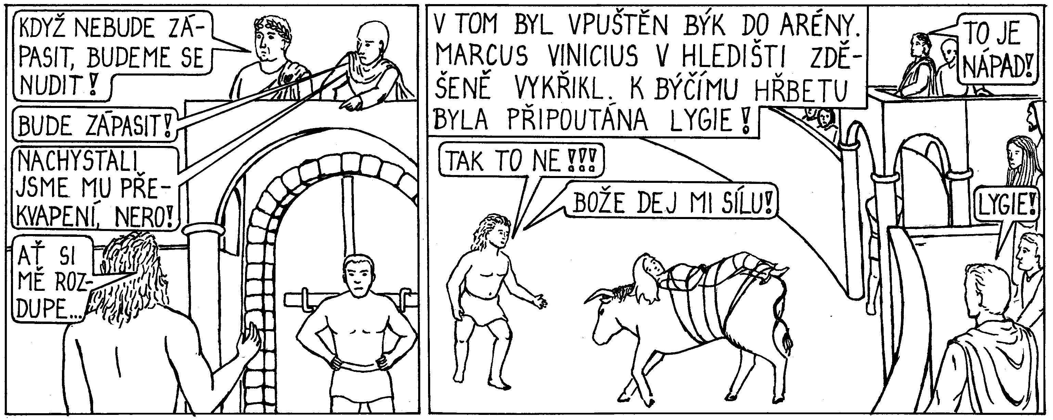

**Zamířit k cíli – humorně i vážně o smyslu lidových misií**

*,,Dědečku, zajdi do obchodu a kup tam rohlíky a mléko,“ říká babička a podává mu peněženku se slovy: ,,Nezapomeň, že máš koupit dvě věci - rohlíky a mléko!“ Za půl hodiny se dědeček vrací a v ruce třímá kartáček na zuby. Ba­bička se zlobí, jak je zapomnět­livý: ,,Vždyť jsem ti říkala, že máš koupit dvě věci! Jak to, žes nekoupil taky zubní pastu?"*

Nechci se tímto vtipem dotknout žádného ze starších ani z mladších lidí, kteří trpí nemocí, při níž sice nic nebolí, ale člověk se mnoho nachodí. I já sám zapo­mínám… Čím větší shon, tím víc se zapomíná. A protože se kolem nás spěchá stále usilovněji, nedivím se té hrozné zapomnětli­vosti i v nejdůležitějších věcech. Lidé zapomenou, kam vlastně jdou. Nemají čas myslet na to, zda má život nějaký cíl. Jsou jako ty děti, které se po cestě do školky zastaví u každého kvítečku a které maminka musí pořád pohánět, aby tam vůbec došly. Je proto potřeba si stále připomínat, kam že máme dojít, kde že je náš životní cíl, abychom se nenechali zlákat krásou květin na cestě, nebo dokonce reklamních panelů podél ní - a neztroskotali u nich.

Je potřeba si stále připomínat, že široké a pohodlné cesty vedou k cíli, který Pán Ježíš nazývá záhubou. Je potřeba udělat něco proti té hrozné životní skleróze. Když se zapomene na cíl života, ztratí se i jeho smysl, nezná se pak ani jeho cena. Až příliš se to podobá tomu, co tak často vidíme a sledujeme kolem sebe dnes.

Prakticky se to projevuje tím, že rodiče zapomenou, jak při křtu svých dětí slibovali křesťan­skou výchovu. Manželé zapomenou na svou první lásku i na to, jak si slibovali, že spolu ponesou všechno dobré i zlé, a při prv­ních nesnázích mají chuť jít tou pohodlnější cestou. Mladí zapome­nou na to, k čemu je vedli rodiče, někdy dokonce úplně zapomenou, že by jim měli vrátit jejich péči. Lidé zapomenou na kostel, na přikázání, na své svědomí, na svou lidskost.

Jednou z možností, v katolické církvi osvědčenou, jsou lidové mi­sie. Do farnosti jsou posláni kazatelé, aby všem připomněli právě smysl a cíl jejich života a i cenu, kterou mají před Bohem. Jak pěkně říká otec Marek Dunda, který je už vedl na více místech, misie jsou na to, abychom se všichni přiblížili k Bohu. Ti, kteří Ho znají, aby Ho poznali ještě více, a ti, kteří jsou zatím daleko, aby po misiích byli aspoň o trochu blíž. Proto jsou misie příležitostí pro každého. Prosím všechny, kterým záleží na misiích, aby se za jejich úspěch modlili!

## Mons. Jan Peňáz

## lygie7

**Stručné představení misionářů**

*Tak kdo to k nám přijede? To je asi otázka mnohých z vás. Když přijde někdo nový, je slušné se představit. Tedy, misijní tým dalších spolupracovníků povedou kněží a jáhni:*

* **Ladislav Kinc** (58),  trvalý jáhen  a kaplan věznice Kuřim. Bude mít stavovské a další promluvy. Připraven povzbudit manžele a rodiče. Na požádání navštíví v rodinách (mobil 606 948 970; e-mail kinc@biskupstvi.cz).
* **P. Marek Dunda** (49) – Vranov n/D, moderátor týmu, farář ve Vranově, Lančově, Štíta­rech, Olbramkostele a Vratěníně. Koordinátor lidových misií, má na starost akce pro mládež, zpovídání, celou or­ganizaci včetně dlouhodobé přípravy misií (mobil 731 402 742; e-mail marek@fatym.com).
* **P. Milan Plíšek** (49) – Vranov n/D, farář ve Starém Petříně, Šafově, Stálkách, Korolupech, Lubnici, Chvalaticích a Bítově. Má na sta­rost akce pro děti, katecheze ve školách, návštěvy nemocných, vdov a vdovců - spojené s udělováním svá­tostí, zpovídání (mobil 723 693 455; e-mail mipli@seznam.cz).
* **P. Jan Richter**, zvaný o. Nik (46) – kaplan ve farnostech spravovaných FATYMem Vranov. Žeh­nání domů, přednášky ve školách, akce pro děti, zpovídání, ochoten poradit v oblasti sekt (mobil 731 402 743; e-mail richterjan@seznam.cz).
* **František Řezníček** (65) – jáhen pro farnosti spravované FATYMem. Žehnání domů, asistence při bohosluž­bách, ochoten navštívit ty, kdo mají zájem o rozhovor na jakékoliv téma (mobil 608 729 962).

**FATYM – co to je?**



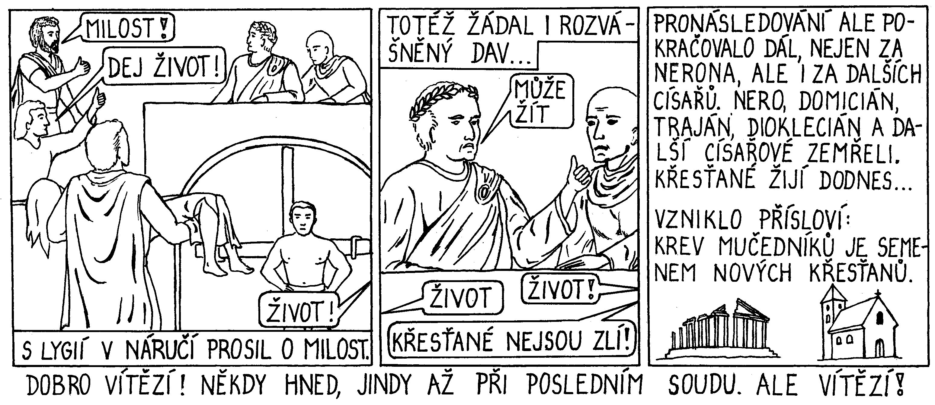FATYM je zkratka ze slov farní tým. Farní týmy (Vranov n/D a Přímětice) mají na starosti dohro­mady celkem 24 farností v pásu

55 x 15 km převážně podél hranice s Rakouskem na západ i na východ od Znojma. Kromě sedmi kněží a dvou jáhnů patří do farních týmů ještě pastorační asis­tenti a několik děvčat – katechetek. Kromě duchovní správy ve svěřených farnostech se staráme o provoz centra pro mládež ve Vranově nad Dyjí, pořádáme pobyty pro děti a mládež na dalších našich farách, organizujeme exer­cicie pro mládež i dospělé, založili jsme Tiskový apoštolát FATYMu A.M.I.M.S. – tiskneme brožurky, které potom za příspěvek na tisk nabízíme (některé vezmeme i na misie do farnosti Křoví a dalších obcí), podporujeme projekt internetové knihovny křesťanské literatury www.knihovna.net. a internetovou televizi www.TV – MIS.cz. Podílíme se na vydávání časopisu pro novou evangelizaci Milujte se! – více na www.milujte.se. Další informace o FATYMu je možno najít na internetové adrese [www.fatym.com](http://www.fatym.com).

*Magdaléna Jírová*

FACE41FACE41**Trocha humoru:**

Jedna z odpovědí Pan farář potká chlapíka V jedné nejmenované obci z ankety, co víš o Adamovi: ze své obce, který tu říká žena svému muži:

„Adam byl první z dlouhé a tam pije přes míru. ,,Nebýt tebe, tak bychom

řady mužů, kteří si stěžovali „Potěšilo mě, že jsem vás byli ideální pár.“

na to, co jim žena včera zase jednou viděl

připravila k jídlu.“ na večerní mši.“ * * *

Muž udiveně odpoví: Ptá se misionář jednoho

* * * „Takže v kostele muže při žehnání domů:

jsem byl taky?“ ,,Jste věřící?“

Při výzkumu na brněnsku ,,Ne, jsem ateista!“

se zjistilo, ,,Opravdu?“

že některé ženy a dívky ,,Jako že je Bůh

mají tento nečekaný nade mnou!“

FACE50názor na muže:

,,Je lepší být krásná

než chytrá, protože

průměrný muž lépe **\* * \***

vidí, než myslí.“

 Muž říká * * *

 * * * v rozhovoru V hodině náboženství paní s knězem: katechetka zadala dětem

,,A taky jsem namalovat pana faráře.

řekl tchyni, „Otíku, proč mu maluješ

co si myslím.“ zelené vlasy?“

Pan farář „Víte, paní katechetko, já

jej přeruší: nemám plešatou pastelku.“

„Synu, teď mluvíme

SMLINGFC * * * o tvých chybách,

Adam s Evou bloumají ne o tvých

po ráji. Tu Eva vzdychne: hrdin­ských činech!“

,,Adame, máš mě rád?“

Adam zabručí: * * * * * *

,,A koho jiného bych měl Manželka vítá doma Přijde chlap k doktorovi

mít rád?“ svého muže: a říká:,,Pane doktore,

 ,,Kdes byl?“ mně tmavnou nohy.“

,,V kostele.“ ,,A umýváte si je?“

,,A o čem kázal ,,A to pomáhá?“

pan farář?“

,,O hříchu.“

,,A co říkal?“

,,Hmm… Byl proti…“

Tento zpravodaj k lidovým misiím vydala pro vlastní potřebu v únoru L.P. 2018 Římskokatolická farnost Křoví, pro obce Katov, Křižínkov, Kuřímská Nová Ves, Kuřimské Jestřebí, Blahoňov, Prosatín vedená farářem P. Petrem Papouškem (mobil 777 297 616; e-mail  ppapousek@volny.cz). Vydáno ve spolupráci s FATYMem Vranov nad Dyjí při příležitosti lidových misií od 4. 3. do 10. 3. 2018. Distribuováno do všech domácností ve farnosti.

Neprodejné!

www.fatym.com (rovněž doporučujeme navštívit www.knihovna.net a www.TV-MIS.cz)